

**Resumen: modelado espacial de suelos afectados por sales**

**1. Introducción**

Los suelos afectados por la sal son suelos con altas cantidades de sales e iones de sodio. Ocupan una proporción significativa de la superficie terrestre en todo el mundo. La última información global de estos suelos se hizo a principios de 1980s. La literatura reciente continúa citando las viejas estadísticas mundiales debido a la falta de actualizaciones. Inadecuado las directrices armonizadas se atribuyen en parte a las actividades de actualización congeladas, que a su vez afectan negativamente los esfuerzos para la movilización global hacia la nueva información global de los suelos afectados por la sal. El SGP de la FAO ha desarrollado un manual técnico centrado en un protocolo armonizado para guiar a los países a evaluar, informar y monitorear la información nacional de los suelos afectados por la sal. El manual describe los pasos prácticos para mapear los suelos afectados por la sal utilizando las propiedades del suelo medidas (CE, pH y ESP) y sus predictores espaciales. Ha dado importancia a los requisitos de datos de entrada, armonización de datos y procedimientos, y pasos de implementación y software de descarga gratuita. También se incluye un cronograma genérico para implementar un programa de creación de capacidad a medida.

**2. Enfoque para mapear los suelos afectados por la sal**

El enfoque consiste en tres pasos que comienzan con la armonización de los datos de entrada, donde los datos de entrada están estandarizados para facilitar la uniformidad de la evaluación en el perfil del suelo y en todo el paisaje. Los datos de entrada armonizados se introducen en el paso de modelado espacial donde se desarrollan mapas de indicadores de suelo. Aquí, Las técnicas de mapeo digital del suelo (DSM) se combinan con el aprendizaje automático y la evaluación de la incertidumbre para analizar y desarrollar la distribución espacial de los indicadores de problemas de sal en el suelo. Se producen al menos mapas de CE, pH y ESP para las profundidades de suelo deseadas. También se producen mapas de incertidumbre para cada indicador de suelo para todas las profundidades de suelo analizadas. Estos mapas finalmente se utilizan para clasificar los tipos y la gravedad de los suelos afectados por la sal para las profundidades de suelo elegidas.

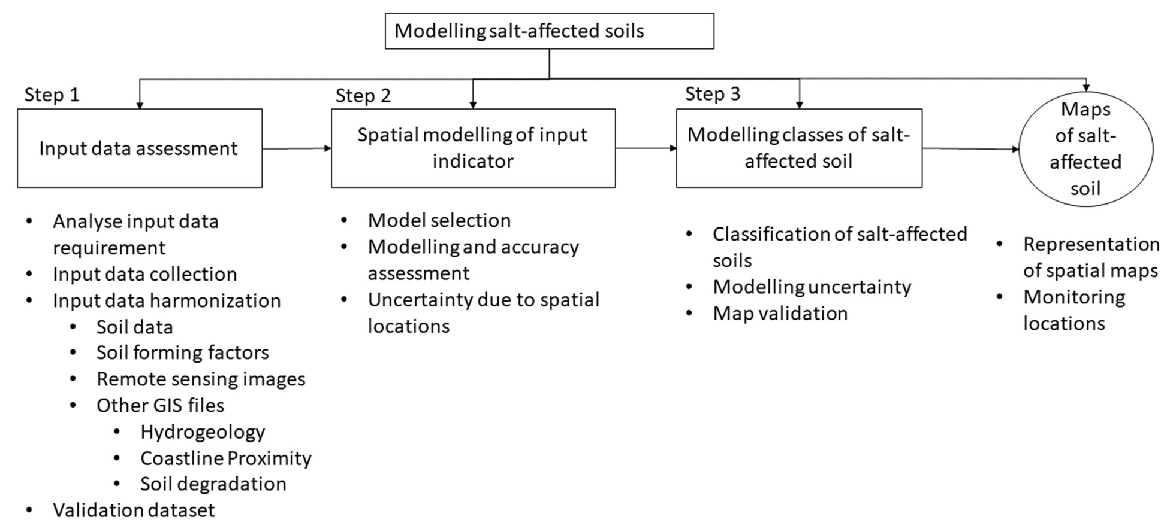

**3. Requisitos de datos de entrada**

Resumen de los requisitos mínimos de datos para mapear la salinidad

|  |  |  |  |  |  |
| --- | --- | --- | --- | --- | --- |
| **Tipos de datos** | **Variables** | **Unidades** | **Fuentes de datos principales** | **Otras fuentes** | |
| **Nombre** | **Formato** |
| Datos de suelo georreferenciados (entre 0-100 cm) | CE | Ds/m | Datos nacionales | **WOSIS1** | **Datos de puntos vectorial** |
| pH | - |
| PSS | % |
| Iones solubles | Cmol/kg |
| TSS | g/l |
| Cimatica promedio anual | Precipitacion | Mm | Datos nacionales | Wordclim2 | Datos de puntos vectorial |
| Tmeperatura min | °C |
| Temperatura max | °C |
| Covertura y uso de la tierra | Cobertura vegetal y uso de la tierra | - | Datos nacionales | ESA3 | Raster image (300m) |
| Áreas bajo riego | - |  |  |
| Mapas de suelos | Tipos de suelos | - | Datos nacionales | WOSIS | Dato polígonos vectorial |
| DEM | Elevación | M | Datos nacionales | USGS4 | Raster image (15,30, 90 m) |
| Sensores remotos reflectancia de la superficie de la tierra | Reflectancia visible (rgb) | - | Datos nacionales | USGS | MODIS, Landsat OLI, Sentinel, Aster iamges |
| Rflectancia IR | - |
| Rfelectncia SWIR | - |
| Geologia | Tipo de litología | - | Datos nacionales |  |  |
| Hidrogeologia | nivel del agua subterránea | M | Datos nacionales |  |  |
| Degradacion de suelos | Controladores y clases de degradación | - | Datos nacionales |  |  |

**Requisitos mínimos de datos:**

* Datos georreferenciados del suelo (CE, pH y ESP o SAR). Verifique y tome nota del método de determinación, como el extracto saturado de pasta de suelo o la solución de mezcla de suelo y agua (e incluya la proporción de mezcla); la profundidad del suelo es de 0 a 100 cm.
* Datos SIG: mapa del suelo, clima (precipitación y temperatura media anual), uso / cobertura del suelo y DEM. El área de comando de riego, geología, hidrogeología y degradación del suelo deben incluirse si están disponibles.
* Imágenes de teledetección: a escala nacional - MODIS (7 Bandas de MOD9A1 V6) para el nacional mapeo a escala.

1 WOSIS: https:/[/www.isric.org/explore/wosis](http://www.isric.org/explore/wosis)

2 WorldClim: https:/[/www.worldclim.org/](http://www.worldclim.org/)

3 ESA: https:/[/www.esa-landcover-cci.org/](http://www.esa-landcover-cci.org/)

4 USGS: https://earthexplorer.usgs.gov/

**4. Requisitos de software**

El proceso de modelado utiliza software de descarga gratuita y se centra en su potencial para mapear el suelo afectado por la sales. El software es:

1. **QGIS:** QGIS es versátil y relativamente rápido con muchas funcionalidades GIS como el desarrollo y organización de bases de datos GIS, operaciones GIS (recorte de capas, proyecciones, conversión de formatos, vistas, etc.), aplicaciones de detección remota (como descarga de imágenes, corrección, preprocesamiento, clasificación, análisis de banda, etc.), diseños de mapas, entre otros. El software se puede descargar libremente desde https://qgis.org/en/site/forusers/download.html. El sitio también contiene documentación de sus funcionalidades y tutoriales para principiantes.
2. ILWIS: ILWIS es un software SIG gratuito que se puede descargar desde https://www.itc.nl/ilwis/download/ilwis33/ o https://52north.org/software/software- projects /. El software tiene funcionalidades especiales con funciones de vecindario, estadísticas multivariadas, control de calidad especialmente para proyecciones incompatibles y secuencias de comandos simples para ajustes de imagen. Estas características son pasos significativos en la armonización de datos de entrada para mapear los suelos afectados por la sal.
3. R: R es un entorno informático y de lenguaje para el manejo de estadísticas y datos. Se puede descargar libremente desde https://www.r-project.org/. Debido a su entorno informático flexible, el software R fomenta paquetes contribuidos con versatilidad en análisis estadísticos, análisis de datos espaciales y no espaciales, modelos de aprendizaje automático y análisis SIG. Estas ventajas van más allá del software SIG clásico; haciendo que R sea adecuado para modelos complejos para mapear suelos afectados por sal. Los paquetes prominentes para mapear los suelos afectados por la sal son la evaluación de suelos, raster, sp, rgdal, car, carData, dplyr, spacetime, gstat, automap, randomForest, fitdistrplus, e1071, caret, soiltexture, GSIF, aqp, plyr, Hmisc, corrplot, factoextra , spup, ronroneo, celosía, ncf, npsurv, lsei, qrnn, nnet, mda, RColorBrewer, vcd

**5. Programa de desarrollo de capacidades**

El programa de creación de capacidad en el mapeo digital de los suelos afectados por la sal está diseñado para ayudar a los países o socios del SGP a adquirir conocimientos técnicos y habilidades para desarrollar mapas de los suelos afectados por la sal y poder monitorear periódicamente los problemas de sal en sus áreas de jurisdicción. En el espíritu de los enfoques impulsados ​​por los países y el sistema global de información sobre el suelo, la necesidad de productos y capacidades nacionales armonizadas no se puede exagerar. Se prevé que la creación de capacidad nacional y la información armonizada sobre los suelos afectados por la sal darán un mensaje uniforme para aumentar la conciencia nacional, regional y mundial sobre la necesidad de una gestión sostenible y el uso económico de estos suelos.

Este programa está diseñado para 48 horas de contacto entre participantes e instructores. Los participantes deben tener sus propios conjuntos de datos durante la capacitación. Los componentes principales del esquema de capacitación son:

1. Conferencia y debates sobre los conceptos básicos de los suelos afectados por la sal (3 horas)
2. Conferencia y debates sobre los requisitos de datos de entrada para mapear los suelos afectados por la sal (3 horas)
3. Sesión práctica práctica sobre preparación de datos de entrada (8 horas)
4. Sesión práctica sobre introducción al software y operaciones básicas (4 horas)
5. Sesión práctica sobre modelado espacial de indicadores de suelos afectados por sal (20 h)
6. Sesión práctica sobre modelado espacial de clases y tipos de suelos afectados por sal (6 horas)
7. Conferencia y debates sobre el intercambio de información (4 horas)

Los siguientes son los resultados esperados al final del programa de capacitación:

1. Mayor capacidad para desarrollar y monitorear el estado nacional de los suelos afectados por la sal ii.
2. Base de datos nacional actualizada y armonizada de suelos afectados por sal
3. Información nacional espacial (mapa con documentación) sobre suelos afectados por sal
4. Mapas nacionales de indicadores de sal (ECSE, pH, ESP) para profundidades de suelo de 0-30 y 30-100 cm presentados al SGP como contribución al mapeo global de suelos afectados por sal
5. Mapas nacionales de incertidumbres para mapear suelos afectados por sal a profundidades de suelo de 0 - 30 cm y 30 - 100 cm

**6. Preparación y recursos.**

Las siguientes notas también están disponibles para apoyar la preparación del mapeo nacional de los suelos afectados por la sal:

1. Esquema de requisitos: requisitos de datos de entrada, experiencia, especificaciones informáticas

2. Preparación de datos de entrada

3. Manual técnico

4. Guía de instalación del software